**Vježba 7: Enkapsulacija podataka kroz slojeve OSI modela**

Ime i prezime: Niko Josipović i Ivan Klečar

Razred: 2.b

PRIPREMA

1. Nacrtaj OSI model.

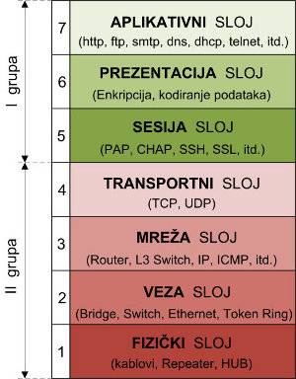

2. Definiraj enkapsulaciju.

* Postupak pakiranja podataka, **od aplikacijskog sloja prema fizičkom sloju** OSI modela, u oblik pogodan za prijenos komunikacijskim kanalima u računalnoj mreži naziva se **enkapsulacija**
* Odvija se na **uređaju pošiljatelju** korisničkih poruka

3. Za svaki od slojeva napiši najvažnije protokole

* **Aplikacijski sloj**
* Za dopuštanje pristupa mrežnim resursima.
* **SMTP, HTTP, FTP, POP3, SNMP**
* **Prezentacijski sloj**
* Za prevođenje, šifriranje i komprimiranje podataka.
* **MPEG, ASCH, SSL, TLS**
* **Sloj sesije**
* Za uspostavljanje, upravljanje i prekid sesije
* **NetBIOS, SAP**
* **Transportni sloj**
* Prijenosni sloj nadograđuje se na mrežni sloj kako bi omogućio prijenos podataka od procesa na izvornom stroju do procesa na odredišnom stroju.
* **TCP, UDP**
* **Mrežni sloj**
* Omogućiti rad na mreži. Za premještanje paketa od izvora do odredišta
* **IPV5, IPV6, ICMP, IPSEC, ARP, MPLS.**
* **Sloj podatkovne poveznice**
* Za organiziranje bitova u okvire. Za pružanje dostave hop-to-hop
* **RAPA, PPP, Frame Relay, ATM, optički kabel itd.**
* **Fizički sloj**
* Za prijenos bitova preko medija. Osigurati mehaničke i električne specifikacije
* **RS232, 100BaseTX, ISDN, 11**

IZVOĐENJE VJEŽBE

* Pokrenuti program za praćenje protokola Wireshark
* Odabrati mrežnu karticu na kojoj će se pratiti promet podataka
* Pokrenuti praćenje prometa na mrežnoj kartici
* Pokrenuti web preglednik i pozvati stranicu po želji
* Nakon što se web stranica učita, zaustaviti praćenje prometa

1.

1. **HTTP** - naziv za protokol koji sudjeluje u prijenosu web stranice
2. **TCP** - naziv za protokol u transportnom sloju koji enkapsulira web stranicu
3. **Segment** - naziv za PDU na transportnom sloju

2.

1. **IP protokol** - protokol na mrežnom sloju koji enkapsulira segmente s transportnog sloja
2. **Paket** - naziv za PDU na mrežnom sloju
3. **IP adrese** paketa koje nose web stranicu:

**Ishodišna IP adresa paketa:**

**Odredišna IP adresa paketa:**

1. Ostala polja zaglavlja paketa:

**Protokol:**

**TTL:**

3.

1. **Zaglavlje** - naziv za enkapsuliran paket na drugom sloju OSI modela
2. **MAC adrese** mrežne kartice:

**Ishodišna MAC adresa:**

**Odredišna MAC adresa:**

4.

1. **DNS** - protokol koji sudjeluje u traženju odredišne IP adrese za zadano ime web stranice
2. **ARP** - protokol koji vraća odredišnu fizičku adresu (MAC adresu) za odredišnu IP adresu mrežne kartice (veza fizičke i logičke adrese)